Приложение 1
Техническое задание

ТЕХНИЧЕСКОЕ ЗАДАНИЕ
по уборке помещений
ОАО «БНБ-Банк»

- Сведения о Объектах
№ | Адрес | Назначение помещения  характеристики | Площадь м.кв. | График работы объекта | Время разовой уборки (1-2 часа) | Фактическая работа персонала
1 | г. Минск,  пр. Независимости, 87а к 1 | ЦБУ №4 1-2 этаж.  Кассовый узел 1шт.*  Крыльцо 1 шт. | 129,1 | Пн-пт 9.00-19.00  Сб 10.00-17.00 | Уборка, утро или вечер. Рабочие дни, суббота  (уборка крыльца, входной группы) | 18.30-20.30
2 | г. Минск,  пр. Независимости, 87а к1 | Премьер банкинг  Сан. узел 1-шт.  Кассовый узел 1 шт.*  Крыльцо 1 шт. | 88,6 | Пн-пт 9.00-19.00 | Уборка, утро или вечер. Рабочие дни  (уборка крыльца, входной группы) | 20.30-22.30
3 | г. Минск,  пр. Независимости, 87а | Касса пересчета*  Подсобные помещения  1- шт. сан.узел. | 111,3 | Пн,Пт 8.30-19.05  Вт.Ср.Чт. 8.30-17.30 | Уборка, утро или вечер. Рабочие дни | 6.00-7.00
4 | г. Минск,  пр. Независимости, 87а | Кассы цоколь  Кассовый узел -2 шт.*  Сан.узел -2 шт.  Крыльцо 1 шт. | 55,8 | Пн-пт 9.00-19.00  Сб 10.00-17.00 | Уборка, утро или вечер. Рабочие дни  (уборка крыльца, входной группы) | 7.00-8.00
5 | г. Минск,  пр. Независимости, 87а | Офисы 1,2,3 этаж  4 шт. -сан.узла  Крыльцо 1-шт.  Лестница-1 шт. | 776,3 | Пн-пт 8.30-17.30 | Уборка, утро или вечер. Рабочие дни  (уборка крыльца, входной группы) | 6.00-8.30)
6 | г. Минск,  пр. Независимости, 85г | Офисы IT 2 этажа.  3 сан.узла  Крыльцо | 411,9 | Пн-пт 8.30-17.30 | Уборка, утро или вечер. Рабочие дни  (уборка крыльца, входной группы) | 17.30-21.30
7 | Итого |  | 1757,95

*Обращаем внимание что уборка помещений с ограниченным доступом (кассовый узел) должна осуществляться сотрудником клининговой компании только в присутствии сотрудника отдела кассовых операций (или лица, его замещающего) ежедневно с 8:30 до 9:00.

**Все лица, осуществляющее уборку помещений Банка должны быть согласованны с заказчиком и пройти проверку в службе безопасности Банка

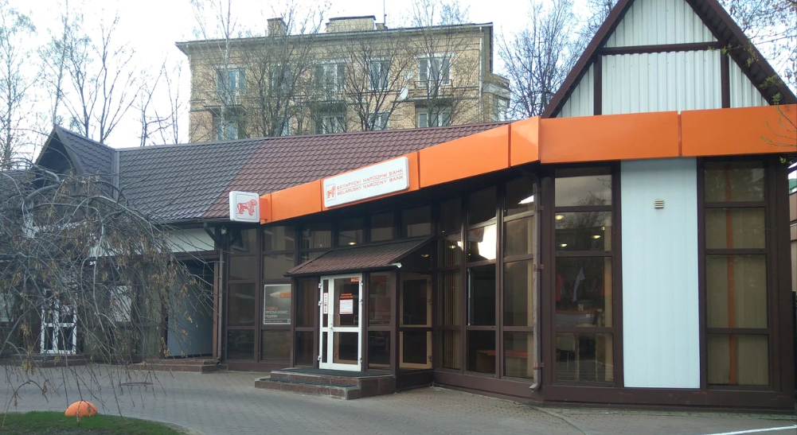
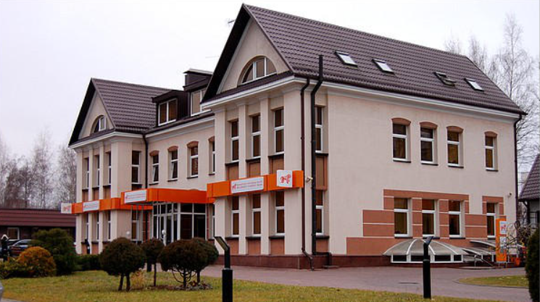
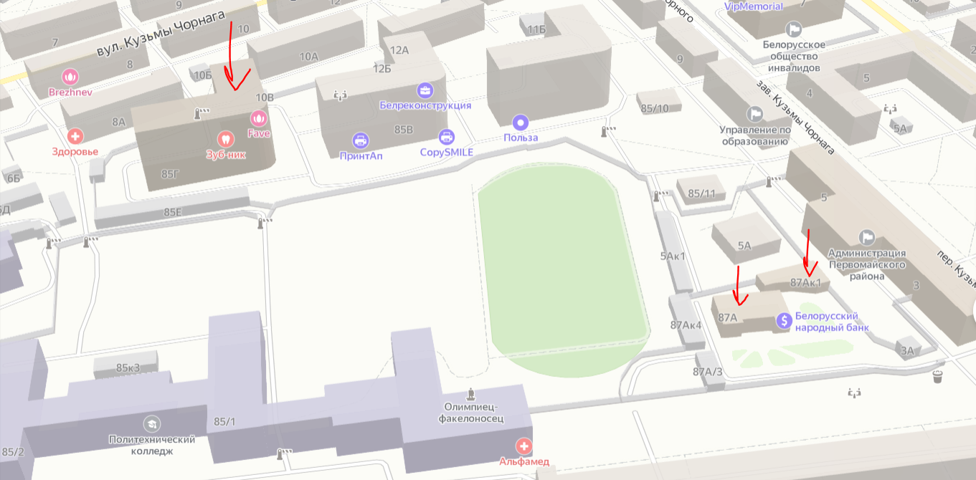

2. Требование к коммерческому предложению. Должно содержать:
- Итоговую стоимость коммерческого предложения с расшифровкой затрат.
- Согласие с условиями технического задания и готовности их соблюдать.
- Дату начала оказания услуг в случае выбора Вас победителем процедуры.
- Краткую информацию о Компании (количество персонала и количество убираемых объектов обязательно).
- Опыт работы с Банками (перечислить).

3. Требования к услугам:
- Услуги клининга должны выполняться посредствам применения профессионального оборудования.
- Исполнитель должен предоставить сертификаты качества на поставляемые хоз. товары при необходимости и по запросу Банка.
- Уборка помещений производится с использованием техники, оборудования и химических средств Исполнителя. Расходные материалы для санузлов приобретаются Исполнителем за счет Заказчика с согласованием перечня материалов.
- Исполнитель обеспечивает сбор информации по расходованию материалов для мест общего пользования и ежемесячно предоставляет Заказчику.
- Обеспечение расходными материалами для мест общего пользования (сан.узлы, кухни) стоимость материалов согласоваться с заказчиком и оплачивается Заказчиком .
- Еженедельный контроль качества работы персонала на Объекта со стороны административного персонала Исполнителя и предоставление отчетов контроля Заказчику.
- Исполнитель разрабатывает и согласовывает чек-лист уборки санитарных и иных зон и обеспечивает проставление отметок персоналом по окончанию работ. Не проставление отметки приравнивается к отсутствию уборки.
- Уборка производиться согласно технологической программы в Приложение 2.

- Требование к персоналу Исполнителя:
  - Персонал должен находится в трудовых (гражданско-правовых) отношениях с Исполнителем в соответствии с законодательством РБ;
  - Персонал в возрастном цензе от 20 до 55 лет должен иметь единообразную униформу с наименованием (символикой) Исполнителя и опрятный внешний вид.
  - Представить документ, удостоверяющий личность для получения допуска на территорию Объекта;
  - Строго соблюдать правила внутреннего трудового распорядка, установленного на Объекте Заказчика;
  - Замена персонала обслуживающей организации допускается только после согласования его с представителем Заказчика, и службой безопасности Банка при соблюдении всех требований, предъявляемых к работникам на Объекте Заказчика.
  - Исполнитель обязан обеспечить непрерывность оказания услуг в случаях невыхода персонала на работу (отпуск, болезнь и т.д.), заменив их работниками, соответствующими вышеперечисленным требованиям с проведением необходимых мероприятий до начала работ;

- Общие требования при проведении работ:
  - Услуги должны выполняться квалифицированным персоналом, с соблюдением трудового законодательства РБ.
  - В течение 5(пяти) дней с момента заключения договора на оказание возмездных услуг, Исполнитель обязан предоставить Заказчику список лиц, привлекаемых по аутсорсингу на Объект Заказчика с копиями удостоверения личности и трудового соглашения;
  - Технологическую карту и карту уборки Объекта по проведению комплексной уборки предоставляет Исполнитель до заключения договора. Согласование и утверждение Заказчиком должно быть осуществлено до подписания договора.
  - При ведении работ Исполнитель должен обеспечить соблюдение персоналом безопасных условий труда, требований норм и правил по охране труда, пожарной безопасности, электробезопасности, производственной санитарии, организацию обучения, проведение инструктажей и проверок знаний по охране труда в соответствии с требованиями действующих нормативных правовых актов и нормативных технических правовых актов;
  - Исполнитель должен обеспечить прохождение работниками вводного инструктажа по охране труда и пожарной безопасности у инженера по ОТ Заказчика до начала проведения работ;
  - Организовать ознакомление работника с правилами поведения и внутреннего распорядка, с пропускным режимом действующими на Объекте Заказчика, порядком получения-сдачи ключей, снятие и постановка на охранную сигнализацию помещений Банка.
  - Используемые химические средства (чистящие, моющие, моюще-дезинфицирующие, дезинфицирующие и иные должны соответствовать требованиям нормативной и/или технической документации и иметь паспорт качества и безопасности, оформленный в установленном порядке. Химические средства и материалы, входящие в перечень товаров, подлежащих обязательному подтверждению соответствия, должны иметь сертификат соответствия или декларацию о соответствии, а подлежащие государственной регистрации - свидетельства о регистрации.
  - Хозяйственный инвентарь, используемый для уборки туалетов, запрещается применять для уборки других помещений.

Приложение 2

ТЕХНОЛОГИЧЕСКАЯ ПРОГРАММА УБОРКИ

Перечень работ
по ежедневной комплексной и поддерживающей уборке помещений

Уборка высокоуровневых поверхностей производится на высоте:
- для ежедневной комплексной программы – до 1,7 м;
- для еженедельной комплексной программы – от 1,7 м до 2,2 м.
Время уборки:
- комплексная уборка помещений «Кассы»– утро или вечер в присутствии сотрудников Банка
- комплексная уборка офисных помещений, мест общего пользования – утро или вечер в нерабочее время Банка.
Периодичность уборки:
- для комплексной уборки: понедельник-пятница.
Под термином «ежедневно» понимается:
- комплексная уборка: понедельник-пятница.

- Сервис-план услуг по ежедневной комплексной уборке помещений:
Объект уборки | Наименование операции | Периодичность
ЗОНА: Коридоры
Дверной блок (в том числе стеклянные и металлические поверхности), дверные петли, ручки | Влажная уборка, удаление локальных загрязнений, следов пальцев, дезинфекция ручек | Ежедневно
Стеклянные и зеркальные поверхности | Удаление пыли, локальных загрязнений, следов пальцев | Ежедневно
Полы с твердым покрытием | Влажная уборка с применением моющих средств | Ежедневно
Плинтусы напольные | Удаление пыли, грязи (в доступных местах) | 1 раз в неделю  (вторник)
Стены | Удаление локальных загрязнений (если позволяет характер покрытия) | По мере загрязнения
Углы стен и стыки с потолком | Уборка паутины | 1раз в месяц  (с 10 по 14 число)
Пожарное оборудование | Удаление пыли | 1 раз в неделю  (четверг)
ЗОНА: Офисные помещения, кабинеты, переговорные комнаты, кассовый узел

Дверной блок (в том числе стеклянные и металлические поверхности), дверные петли, ручки | Влажная уборка, удаление локальных загрязнений, следов пальцев, дезинфекция ручек | Ежедневно
Стеклянные и зеркальные поверхности | Удаление пыли, локальных загрязнений, следов пальцев | Ежедневно
Полы твердым покрытием | Влажная уборка с применением моющих средств | Ежедневно
Полы с ковровым покрытием | Сухая (при помощи пылесоса) /влажная уборка | Ежедневно
Плинтусы напольные | Удаление пыли, грязи (в доступных местах) | 1 раз в неделю  (понедельник)
Мусорные корзины | Удаление мусора, замена мусорного пакета, влажная уборка (при необходимости) | Ежедневно
Батареи, радиаторы отопления | Влажная уборка с применением моющих средств | 1 раз в неделю  (вторник)
Розетки, выключатели | Удаление пыли, пятен | 1 раз в неделю  (вторник)
Подоконники | Удаление пыли с поверхностей, освобожденных от посторонних предметов | 1 раз в неделю  (среда)
Поверхности шкафов, полок, тумбочек | Удаление пыли, пятен, следов пальцев с поверхностей, освобожденных от посторонних предметов | 1 раз в неделю  (пятница)
Горизонтальные поверхности столов | Удаление пыли, пятен, следов пальцев с поверхностей, освобожденных от бумаг и других посторонних предметов | Ежедневно
Стены, в том числе настенные панели | Удаление локальных загрязнений (если позволяет характер покрытия) | 1 раз в месяц  (с 1 по 4 число)
Углы стен и стыки с потолком | Уборка паутины | 1раз в месяц  (с 5 по 9 число)
Мягкая мебель (кресла, стулья, диваны) | Удаление пыли; удаление локальных загрязнений (если позволяет характер покрытия) влажная/сухая уборка ручным способом. | 1 раз в неделю  (понедельник)
Картины, элементы декора, искусственные растения | Сухая уборка (удаление пыли) | 1 раз в месяц  (с 10 по 14 число)
Труднодоступные места  (за мебелью, под тумбочками, оборудованием и т.д., при возможности беспрепятственного перемещения предметов) | Влажная/сухая уборка | 1 раз в месяц  (с 10 по 14 число))
Контактные поверхности: дверные ручки, выключатели, рабочие поверхностей столов | Обработка дезинфицирующими средствами | 1 раз в месяц  (с 15 по 19 число)
ЗОНА: Технические и подсобные помещения
Дверной блок, петли, ручки | Влажная уборка | 1 раз в месяц  (с 1 по 4 число)
Полы с твердым покрытием | Влажная уборка | 1 раз в месяц  (с 1 по 4 число)
Выключатели, розетки | Удаление пыли, пятен | 1 раз в месяц  (с 1 по 4 число)
ЗОНА: Санитарные комнаты

Дверной блок (в том числе стеклянные и металлические поверхности), дверные петли, ручки, затворы | Влажная уборка, удаление локальных загрязнений, следов пальцев, дезинфекция ручек, затворов |  | Ежедневно
Полы с твердым покрытием | Влажная уборка с применением моющих средств |  | Ежедневно
Мусорные корзины | Удаление мусора, замена мусорного пакета, влажная уборка (при необходимости) |  | Ежедневно
Кафельные стены | Влажная уборка с применением моющих средств |  | 1 раз в неделю  (среда)
Углы стен и стыки с потолком | Уборка паутины |  | 1раз в месяц  (с 5 по 9 число)
Зеркала | Влажная уборка с применением моющих средств |  | Ежедневно
Раздатчики потребляемых материалов | Влажная уборка с применением моющих средств.  Пополнение расходными материалами до 08.30 |  | Ежедневно
Внутренняя и внешняя поверхность раковин | Влажная уборка с применением моющих средств, удаление грязи, водного и известкового камней |  | Ежедневно
Стоки раковин | Удаление загрязнений, волос и др. мусора. |  | Ежедневно
Смеситель, краны | Удаление известкового налета |  | Ежедневно
Внутренняя поверхность писсуаров и унитазов | Влажная уборка, удаление ржавчины, мочевого, водного и известкового камней с дезинфекцией |  | Ежедневно
Внешняя поверхность писсуаров и унитазов, крышки унитазов | Влажная уборка с применением моющих, дезинфицирующих средств |  | Ежедневно
Перегородки и двери туалетных кабинок | Влажная уборка с применением моющих средств |  | Ежедневно
Туалетные ершики и емкости для них | Тщательное промывание, дезинфекция |  | 2 раз в неделю  (вторник, четверг)
Подоконники | Удаление пыли с поверхностей, освобожденных от посторонних предметов |  | 1 раз в неделю  (вторник)
Батареи, радиаторы отопления | Влажная уборка с применением моющих средств |  | 1 раз в неделю  (вторник)
Контактные поверхности: дверные ручки, затворы, сидения унитаза, ручки смесителей | Обработка дезинфицирующими средствами |  | 1 раз в месяц  (среда)
Дополнительно
Окна (снаружи и внутри) | Влажная уборка с применением моющих средств |  | 2 раза в год  (май, сентябрь)
В процессе уборки помещений должна выполняться (в зависимости от покрытия пола) либо влажная уборка (машинная или ручная), либо уборка с использованием пылесоса.

- Сервис-план услуг по ежедневной поддерживающей уборке помещений в зимний период (ноябрь – апрель):
Объект уборки | Наименование операции | Периодичность
ЗОНА: Коридоры
Дверной блок (в том числе стеклянные и металлические поверхности), дверные петли, ручки | Влажная уборка, удаление локальных загрязнений, следов пальцев, дезинфекция ручек | Ежедневно
Стеклянные и зеркальные поверхности | Удаление пыли, локальных загрязнений, следов пальцев | Ежедневно
Полы с твердым покрытием | Влажная уборка с применением моющих средств | Ежедневно
ЗОНА: входные группы, хол, кабинеты, переговорные комнаты

Дверной блок (в том числе стеклянные и металлические поверхности), дверные петли, ручки | Влажная уборка, удаление локальных загрязнений, следов пальцев, дезинфекция ручек | Ежедневно
Стеклянные и зеркальные поверхности | Удаление пыли, локальных загрязнений, следов пальцев | Ежедневно
Полы с твердым покрытием | Влажная уборка с применением моющих средств | Ежедневно
ЗОНА: Санитарные комнаты

Дверной блок (в том числе стеклянные и металлические поверхности), дверные петли, ручки, затворы | Влажная уборка, удаление локальных загрязнений, следов пальцев, дезинфекция ручек, затворов |  | Ежедневно
Полы с твердым покрытием | Влажная уборка с применением моющих средств |  | Ежедневно
Мусорные корзины | Удаление мусора, замена мусорного пакета, влажная уборка (при необходимости) |  | Ежедневно
Зеркала | Влажная уборка с применением моющих средств |  | Ежедневно
Раздатчики потребляемых материалов | Влажная уборка с применением моющих средств.  Пополнение расходными материалами (при необходимости) |  | Ежедневно
Внутренняя и внешняя поверхность раковин | Влажная уборка с применением моющих средств, удаление грязи, водного и известкового камней |  | Ежедневно
Стоки раковин | Удаление загрязнений, волос и др. мусора. |  | Ежедневно
Смеситель, краны | Удаление известкового налета |  | Ежедневно
Внутренняя поверхность писсуаров и унитазов | Влажная уборка, удаление ржавчины, мочевого, водного и известкового камней с дезинфекцией |  | Ежедневно
Внешняя поверхность писсуаров и унитазов, крышки унитазов | Влажная уборка с применением моющих, дезинфицирующих средств |  | Ежедневно
Перегородки и двери туалетных кабинок | Влажная уборка с применением моющих средств |  | Ежедневно

Приложение 3
Штрафные санкции
№  п/п | Вид нарушения | Стоимость единожды зафиксированного нарушения (белорусских руб., за каждый случай) | Стоимость повторного зафиксированного нарушения (белорусских руб., за каждый случай)
Общие штрафные санкции за неисполнение условий Договора
1 | Отсутствие у персонала медицинской справки о состоянии здоровья, выданной учреждениями Министерства здравоохранения Республики Беларусь | 80 |  | 120
2 | Отсутствие персонала Исполнителя на Объекте без предварительного предупреждения за день | 200 | 400
3 | Уборка помещений (зон), не соответствующая требованиям технического задания (рассчитывается исходя из стоимости услуг за месяц, делённое на количество рабочих дней в месяце) | стоимость 1 дня уборки | стоимость 2 дней уборки
4 | Замена закрепленных за Объектом постоянных сотрудников Исполнителя в течение отчетного месяца более трех раз | 200  за замену каждого следующего за 3 (третим) сотрудником
5 | Использование Контрагентом ненадлежащих средств для уборки (сломанный инвентарь и оборудование, химические средства ненадлежащего качества и т.п.), за каждый выявленный случай | 40 | 80
6 | Несоблюдение установленного договором графика работы (опоздание на смену более чем на 15 минут, несогласованный уход со смены ранее окончания смены, самовольное покидание рабочего места, сон на рабочем месте) | 80 | 160
7 | Отсутствие у персонала Исполнителя специальной одежды (униформа единого образца в соответствии с требованиями охраны труда Объекта) | 40 | 80
8 | Хранение уборочного инвентаря в местах, не предназначенных для хранения. Отсутствие маркировки уборочного инвентаря | 40 | 80
9 | Кража материальных ценностей Банка. | Отказ от оплаты в текущим периоде  Замена персонала.  Возмещение суммы убытков
10 | Умышленная порча материальных ценностей Банка | Отказ от оплаты в текущим периоде  Замена персонала.  Возмещение суммы убытков
11 | Появление на Объекте лиц в состоянии алкогольного, наркотического, токсического опьянения | Немедленное отстранение от работы  Отказ от оплаты в текущим периоде  Замена персонала.
12 | Несвоевременное обеспечение расходными материалами для пополнения мест общего пользования. | 40 | 80
13 | Не предоставление информации по расходованию материалов. | 80 | 160
 | Несоблюдение внутренних правил заказчика. (нарушение порядка получения сдачи ключей, постановки снятия с охранной сигнализации помещений Банка и других внутренних распорядков Банка.) | 40 | 80
14 | Использование химические средства не подходящих к Объекту уборки. | 40 | 80
15 | Выполнение опасных действий на Объекте (бросание предметов и др.) | 40 | 120
16 | Ношение открытой обуви (сандалии, шлепанцы и т.д.) | 40 | 80
17 | Нарушение технологической программы уборки, карты уборки. | 40 | 80
18 | Нарушение правил передвижения по территории Банка. ( уборка в рабочее время сотрудников, без согласования заказчика) | 40 | 80
19 | Работа без средств индивидуальной защиты. | 80 | 160
20 | Отсутствие расходных материалов в местах общего пользования( сан.узлы, кухня и др.) | 40 | 80
21 | Использование инвентаря для уборки сан.узлов в офисных и др. помещениях | 40 | 80
22 | Умышленное деяние с целью причинении вреда здоровью любой тяжести | Немедленное отстранение от работы  Отказ от оплаты в текущим периоде  Замена персонала.

Пожарная безопасность
23 | Разброс образующегося во время работы мусора, некорректное размещение отходов в проходах | 80 | 160
24 | Загромождение грузами, материалами, оборудованием, мусором и другими предметами подступов к первичным средствам пожаротушения (огнетушителям, пожарным шкафам и т.п.) | 40 | 80
25 | Загромождение путей и выходов (в том числе проходы, коридоры, тамбуры, лестничные площадки, марши лестниц, двери) различными грузами, материалами, оборудованием, мусором и другими предметами, а также блокирование дверей эвакуационных выходов | 40 | 80
26 | Использование пожарного инвентаря и оборудования не по назначению | 80 | 160
27 | Курение в неустановленных местах | 400  и отстранение от работы
28 | Использование открытого огня на территории Объекта | 400  и отстранение от работы

